BLIV GRØN SKOLE

MED KRISTENT
VÆRDIGRUNDLAG

TJEKLISTE TIL AT BLIVE EN MERE KLIMA- OG MILJØVENLIG SKOLE

GODE GRUNDE TIL AT BLIVE EN GRØN SKOLE MED KRISTENT VÆRDIGRUNDLAG

- GLÆDE OG RESPEKT FOR HELE GUDS SKABERVÆRK
- KLIMA-, MILJØ- OG NATURHENSYN
- GLOBAL RETFÆRDIGHED
- PENGE OG RESSOURCER AT SPARE

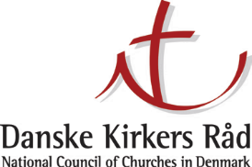
BLIV GRØN SKOLE MED KRISTENT VÆRDIGRUNDLAG

Grønne skoler med kristent værdigrundlag er et netværk af skoler, der viser omtanke for Guds skaberværk både i undervisningen og i skolens drift. Det kan være grundskoler, efterskoler, højskoler, gymnasier og andre uddannelsessteder. Som grøn skole med kristent værdigrundlag arbejder man dels for at fremme børn og unges engagement i den grønne omstilling og dels for at mindske skolens belastning af klima og miljø gennem helt konkrete tiltag. En grøn skole med kristent værdigrundlag fremelsker en kultur, hvor elever, lærere og forældre har omsorg og respekt for kloden som Guds skaberværk. Samtidig kan større omtanke i skolens forbrug betyde, at skolen sparer både penge og ressourcer. Som grøn skole bliver skolen en del af et større netværk af kirker, kirkelige organisationer og skoler med kristent værdigrundlag i Danmark, der alle er certificeret af Grøn Kirke.
-

SIMPLE SKRIDT TIL AT BLIVE GRØN SKOLE
Denne tjekliste guider jer skridt for skridt, så I nemt kan overskue proces- sen med at blive grøn skole med kristent værdigrundlag. Det er forskelligt
hvor lang tid processen tager – fra få timer til nogle måneder, alt afhængig af skolens nuværende grønne indsats og andre omstændigheder. Mange oplever,
at det er lettere at blive mere grøn, end de troede.
Følg disse simple skridt for at blive grøn skole:

- Nedsæt et grønt udvalg, der består af både ansatte og elever samt også gerne skolebestyrelse. Vælg en fra udvalget som kontaktperson til Grøn Kirke.

- Gennemgå tjeklisten i det grønne udvalg. Tjeklisten består af seks kategorier. Sæt kryds ved de punkter, I -
allerede opfylder. Lav en liste over nye tiltag, I vil iværksætte.

- Arbejd med jeres tiltag, indtil I opfylder mindst 25 af de i alt 48 tiltag med mindst to krydser i hver af de seks definerede kategorier. Krydser under ”egne tiltag” tæller med i det samlede antal krydser. Send jeres udfyldte tjekliste samt navn og mailadresse på kontaktpersonen til gronkirke@gronkirke.dk.

Derefter bliver I registreret som grøn skole med kristent værdigrundlag, kommer på grøn kirkes hjemmeside (www.gronkirke.dk) og får tilsendt en plakat, der fortæller, at I er godkendt som grøn skole. I januar hvert år vil I fremover få tilsendt det følgende års grøn skole plakat. Hvis I stadig opfylder punkterne på tjeklisten, kan I hænge den nye plakat op.

NÅR I ER BLEVET GRØN SKOLE
I bliver en del af et netværk af skoler med et kristent værdigrundlag, som arbejder med klima og miljø. Samtidigt bliver I en del af et større netværk af både grønne kirker og grønne kirkelige organisationer, der er registreret hos Grøn Kirke.
Grøn Kirkes nyhedsmail giver inspiration og nye ideer til arbejdet. Tilmeld jer nyhedsmailen og følg med på www.gronkirke.dk, www.facebook.com/Gronkirke og på Grøn Kirkes Instagram profil. Har I gode historier eller ideer fra jeres arbejde som grøn skole, hører vi meget gerne om det.

Tak fordi I er med!
Venlig hilsen Grøn Kirke-Gruppen, Danske Kirkers Råd

2

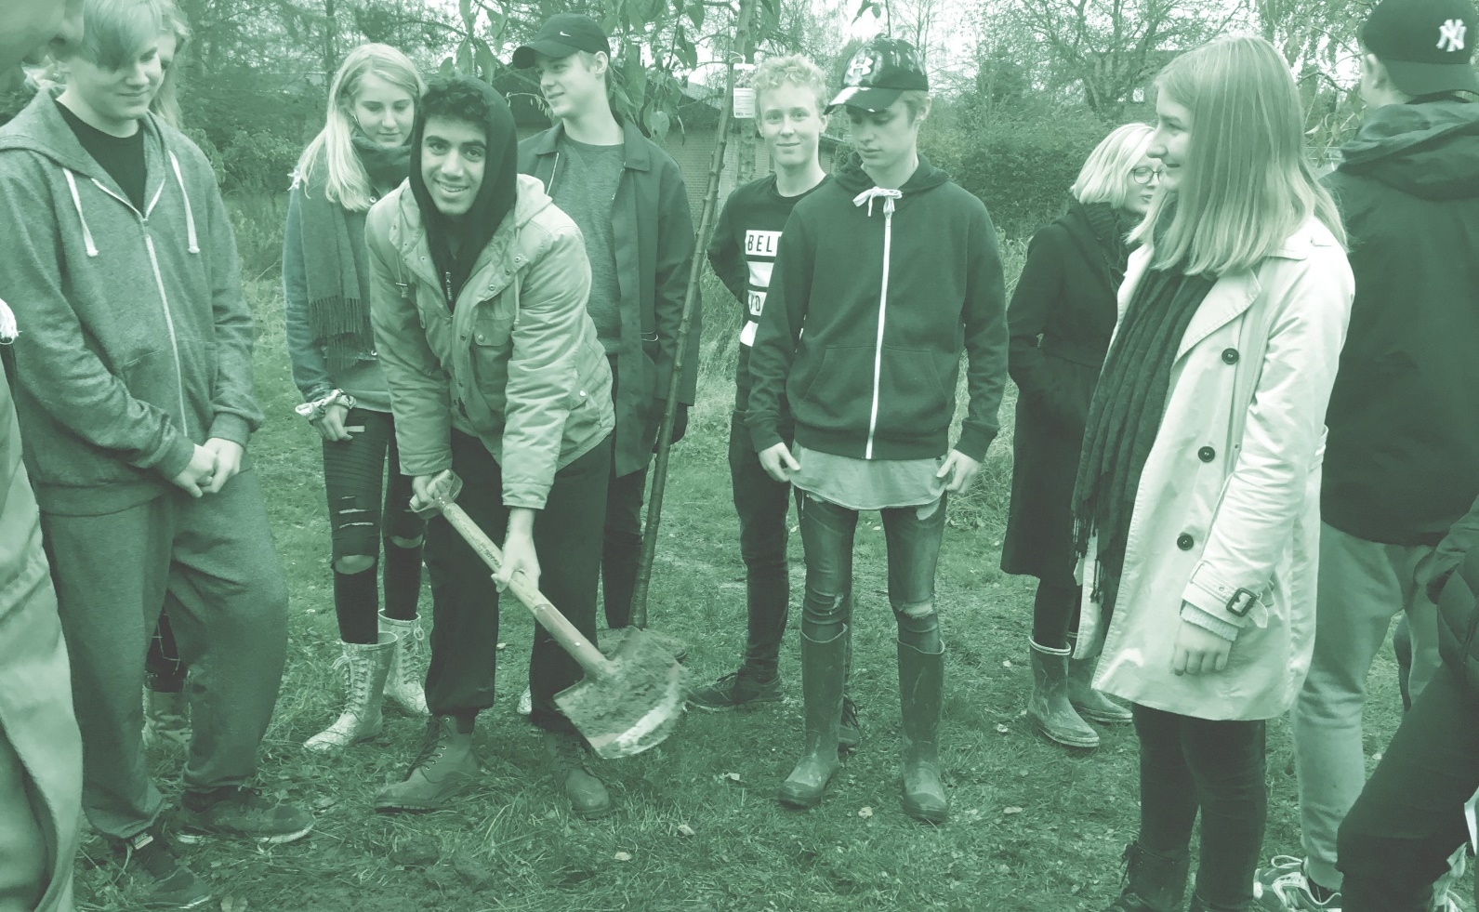

VÆRDIER OG KULTUR
At være grøn skole med kristent værdigrundlag handler blandt andet om at engagere børn og unge i den grønne omstilling fra et kristent perspektiv. Som grøn skole med kristent værdigrundlag har I en særlig tilgang til naturen som Guds skaberværk. Det handler om at sætte ord på glæden ved og ansvaret for jorden som en gave og en opgave. En grøn skole fremelsker en kultur, hvor elever, lærere og forældre har omsorg og respekt for kloden som Guds skaberværk.

- Vi arrangerer eller deltager i mindst én årlig morgensamling, andagt el.lign. med skaberværket, klima, miljø eller klimaretfærdighed som tema.

- Vi inspirerer andre unge og andre skoler til at blive grønne f.eks. gennem events, materiale eller via sociale medier.

- Vi inddrager spørgsmål om klima og miljø i undervisningen enten som et specifikt undervisningsforløb eller som et markant tema.

- Vi arrangerer eller deltager i en ekskursion, udstilling el.lign. om skaberværket, klima, miljø eller klimaretfærdighed.

- Vi arrangerer eller deltager i indsamlinger til klima- og miljøprojekter i verdens fattige lande eller affaldsindsam- linger i vores lokalmiljø.

- Vi arrangerer eller støtter konkret op om loppemarkeder, tøjbyttemarkeder, upcyckling events el.lign.

- Vi inviterer grønne samarbejdspartnere til at besøge skolen eller til at lave projekter/events sammen med os.

3

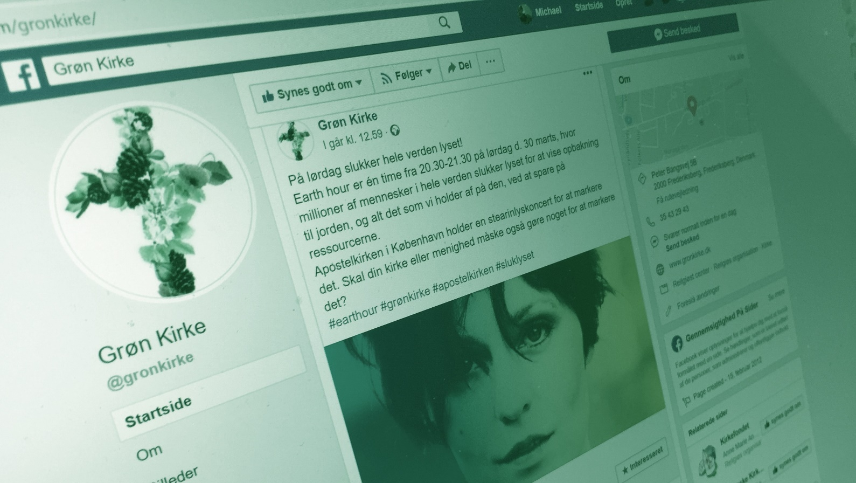

INFORMATION OG FORANKRING
Det er vigtigt, at arbejdet som grøn skole er synligt og forankres bredt i skolens hverdag. Derfor bør arbejdet så vidt muligt inkludere både bestyrelse, ansatte, elever og forældre. Jeres skoles grønne indsats kan også inspirere skolens lokalsamfund og netværk.

- Vi formidler stof om klima og miljø via skolens informationskanaler f.eks. på hjemmeside eller sociale medier.

- Vi fortæller, at vi er en grøn skole med kristent værdigrundlag via skolens informationskanaler f.eks. på hjemme- side eller sociale medier.

- Vi har udarbejdet en handlingsplan for vores arbejde som grøn skole og gennemgår den mindst én gang om året.

- Vi har ’grøn skole med kristent værdigrundlag’ på dagsordenen til skolebestyrelsesmøde, lærermøde og forældremøde mindst én gang om året.

- Vi involverer skolens netværk i arbejdet som grøn skole ved målrettet at informere dem om skolens grønne arbejde.

4

INDKØB
At være grøn skole med kristent værdigrundlag indebærer at igangsætte konkrete tiltag, som har betydning for jeres grønne fodaftryk. Jeres indkøb af produkter, varer og tjenester kan have stor klima- og miljøpåvirkning. Det gælder både mad, kontorartikler, rejser, computere, værktøj, maskiner og elektricitet. Det er en god ide at gennemgå alle indkøbskategorier og overveje, om de kan gøres mere klima- og miljøvenlige. Ved faste eller store leverancer er det altid en god ide at

- Vi begrænser vores indkøb og køber i høj grad genbrug.

- Vi køber madvarer, som har mindst mulig klima- og miljøpåvirkning, f.eks. økologiske, Fairtrade-mærkede, lokalt producerede eller årstidsbestemte varer.

- Vi køber fortrinsvist miljømærkede produkter til rengøring, vedligeholdelse og udearealer.

- Vi bruger fortrinsvist miljøcertificerede, økologiske eller Fairtrade-leverandører til indkøb af varer og tjenester.

- Ved større anskaffelser, renoveringer og byggeprojekter køber vi miljøcertificerede produkter og materialer.

- Vi anvender genopladelige batterier, hvor det er muligt.

- Vi informerer fortrinsvist elektronisk og bruger som hovedregel power point i undervisningen frem for papir.

- Vi sætter elever og læreres private forbrug på dagsordenen i undervisningen, ved samlinger el.lign.

5

ENERGIFORBRUG
Energiforbruget – særligt af varme – er typisk en dyr post i budgettet. Her kan der ofte spares meget CO2 og mange penge. At spare på energien kan indebære eftersyn af produkter som varmekilder, vandhaner og vinduer. Men der er tit også meget at spare ved blot at ændre vaner i hverdagen. Selv om man ikke ejer de lokaler, man bruger, har man ansvar for sit forbrug i samarbejde med udlejer. Det kan være godt at få professionel vejledning vedrørende energiforbrug.

- Vi har foretaget en energiøkonomisk gennemgang af vores bygninger og følger dens anvisninger i stor udstrækning.
- Vi aflæser vores målere for vand, el, varme og gas jævnligt, f.eks. en gang om måneden.

- Vi prioriterer lavt energiforbrug ved indkøb af computer, printer, kopimaskine, fryser, opvaskemaskine m.m.

- Vi køber certificeret klimavenlig strøm.

- Vi bruger LED-pærer, hvor det er muligt og begynder evt. at supplere med strøm fra bæredygtige energikilder såsom solenergi.
- Vi slukker lyset i rum, som ikke er i brug, f.eks. ved brug af sensorer eller ved at indføre en ordning med ”energidukse” i hver klasse.
- Vi slukker for computere, projektorer, printere og andre kontormaskiner, når de ikke er i brug, f.eks. ved at bruge spareskinner.

- Vi opvarmer med varme, der produceres mest muligt miljø- og klimavenligt.

- Vi sænker temperaturen, når der ikke er folk i lokalerne, såsom i weekender og ferier.

- Vi begrænser brugen af vand, f.eks. ved at sætte opslag op om vandbesparelse på skolen.

- Vi fylder opvaskemaskinen, før den sættes i gang.

6

TRANSPORT OG UDEAREALER
Forbrug af brændstof i forbindelse med transport udgør en stor del af de globale udledninger af CO2 i atmosfæren.
udearealer – både store og små – kan de bruges til grønne formål. Det kræver ikke meget plads at plante træer, bærbuske, sætte plantekasser, fuglekasser eller bistader op.

- Vi sikrer plads til cykelparkering ved vores bygninger.
I kan bidrage til at mindske dette ved at vælge transportformer, der belaster klima og miljø mindre. Har jeres sk-ole

- Vi bruger cykel, bus, tog og samkørsel mere samt bil og fly markant mindre i forbindelse med ekskursioner og studieture samt ved møder, konferencer og tjenesterejser.

- Vi opfordrer elever og lærere til at cykle til og fra skole, f.eks. gennem en årlig kampagne.

- Vi betaler CO2-kompensation ved flyrejser.

- Vi afholder nogle af vores møder og kurser som videokonference eller via telefon og Skype.

- Vi gennemfører miljøvenlige aktiviteter og forbedringer på vores udearealer.

- Vi har en skolehave eller køkkenhave, hvor vi dyrker frugt, grønsager eller krydderurter.

- Vi laver levesteder for vilde dyr og planter på vores udearealer eller sammen med skolens naboer.

7

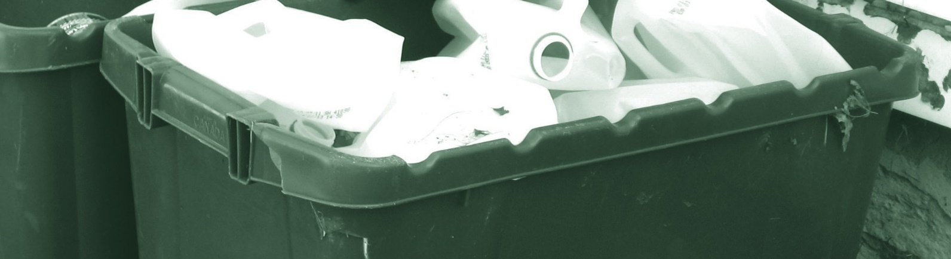

AFFALD
Affald er ikke altid affald men en ressource, der kan bruges et andet sted. Pap, papir, glas og mælkekartoner kan
notesblokke. Det affald, I ikke selv kan genbruge, kan andre måske anvende. I kan aktivt bakke op om kommunens affalds- og komposteringsordninger samt opfordre til genbrug og upcyckling på forskellige måder i hverdagen.

- Vi reparerer så vidt muligt vores ting og afleverer, hvad vi ikke kan bruge, til genbrug.
anvendes i kreative aktiviteter med børn. Papir, hvor der kun er printet på den ene side, kan vendes og bruges so- m

- Vi reducerer vores madspild markant.

- Vi bruger fortrinsvist rigtigt service frem for engangsservice. Hvis vi køber engangsservice, er det lavet af - nedbrydelige materialer.

- Vi printer og kopierer fortrinsvist på begge sider af arket. Vi anvender restpapir og sorterer det, vi ikke bruger.

- Vi komposterer haveaffald forsvarligt enten på egen jord eller ved godkendt kompostering.

- Vi leverer pap, papir, plastik, glas og metal til genbrug.

- Vi leverer elektrisk affald til godkendt modtagelse eller til en genbrugsordning.

- Vi leverer batterier, PVC-plast, kemikalierester, el-pærer, toner- og printerpatroner til godkendt modtagelse.

- Vi indsamler tøj, sko, brugsting eller mobiltelefoner til organisationer, der genbruger det.

EGNE TILTAG
Der kan være mange grønne tiltag, som ikke er med på denne tjekliste. Tilføj jeres egne ideer og tiltag her. De tæller også med. .

49.

50.

51.

52.

FIND INSPIRATION, VEJLEDNING OG GRØNNE NYHEDER PÅ WWW.GRONKIRKE.DK, WWW.FACEBOOK.COM/GRONKIRKE OG FØLG GRØN KIRKE PÅ INSTRAGRAM

8

